SAVITA RESORT & SPA 5*

Лето 2012 года

Цены от:
Количество ночей | Тип питания | Стоимость, руб.
7 ночей/8дней | Все включено | 29194
10 ночей/11дней | Все включено | 40957
14 ночей/15дней | Все включено | 51764
*Цена указана за 2-х человек

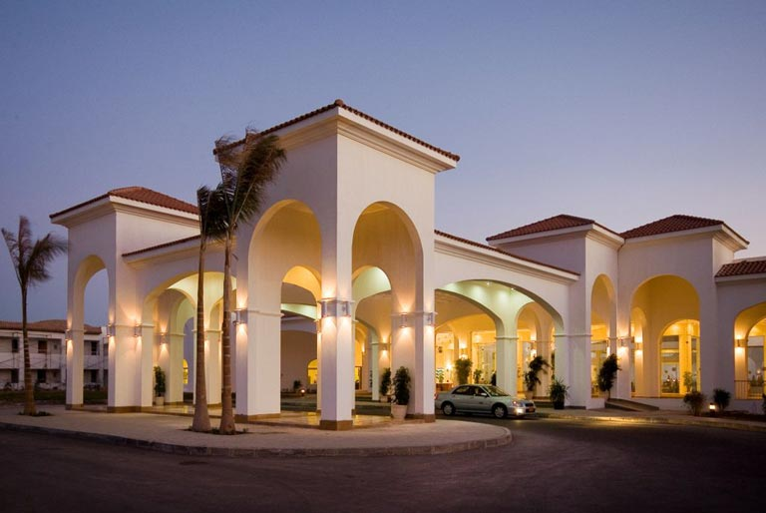

Контактная информация

Сайт: | http://www.savitaresort.com/

Тип гостиницы: Гостиничный комплекс
Расположение: 1-я линия, Пляжный
Транспортная доступность:
Близость к аэропорту - Рядом (до 20 км)
Об отеле:
Месторасположение:
Отель расположен в 5 км от аэропорта, в бухте Sharks Bay, в 12 км от бухты Наама Бей, на самом берегу моря.

Количество номеров:
В отеле 365 номеров.

Описание номеров:
- ванна/душ;
- кабельное ТВ;
- будильник;
- радио;
- телефон;
- сейф;
- мини-бар;
- балкон/терасса.

Инфраструктура отеля:
- reception;
- парковка автомобилей;
- прокат автомобилей;
- магазины сувениров;
- медпункт;
- услуги прачечной и химчистки;
- 2 конференц-зала вместительностью до 400 чел.

Бесплатный сервис:
Концепция All Inclusive (2007-2008 год):
- ранний завтрак 05.00 - 07.00 Sea Paradise главный ресторан: континентальный завтрак;
- завтрак 07.00-10.30 Sea Paradise главный ресторан: шведский стол+ специальный уголок для приготовления омлетов, яичниц, блинчиков, а также специальный диетический уголок;
- закуски 11.00-13.00 Splash Pool Bar (бар у бассейна): круассаны и пончики, сезонные фрукты;
- закуски 13.00-17.00 Splash Pool Bar (бар у бассейна): салаты, картофель фри, мясо-гриль;
- обед "А" 13.00-15.00 Sea Paradise главный ресторан: шведский стол с разнообразной кухней, с вегетарианским, итальянским, диетическим и детским (сосиски или мини-бюргеры и картофель-фри) уголком;
- обед "B" 13.00-15.00 Sea Paradise главный ресторан: здоровое питание: рис на пару, тушеные овощи и картофель;
- закуски 17.00-19.00 Moonshine Patio bar(Патио бар): мини-сэндвичи, салаты, картофель фри, пицца, сезонные фрукты;
- ужин "А" 18.30-22.00 Sea Paradise главный ресторан: шведский стол с разнообразной кухней, включая уголки по приготовлению барбекю, пасты и детский (сосиски или мини-бюргеры и картофель фри) уголок;
- ужин "В" 18.30-22.00 Sea Paradise главный ресторан: здоровое питание (рис на пару, тушеные овощи и картофель);
- ночные закуски 00.00-01.00 Patio Bar: суп дня, сэндвичи, картофель фри, 2 десерта на выбор.

Развлечения и спорт:
- spa-центр Savita Spa, с современными тренажерами;
- гимнастический зал, где проводятся занятия по йоге, сауна, парная, джакузи, массажный салон;
- крытый бассейн с подогревом;
- огромный плавательный бассейн с каскадами фонтанов с пресной водой;
- теннисный корт с освещением;
- универсальная площадка для спортивных мероприятий;
- парусный спорт, водные лыжи, каноэ, каякинг, парасейлинг;
- дайвинг-центр;
- пляжный волейбол;
- велосипедный спорт;
- настольный теннис;
- поле для гольфа.

Для детей:
- детский клуб;
- шоу-программы;
- мини-диско;
- игровая площадка;
- детский бассейн;
- в ресторане предлагается детское меню;
- у детского бассейна работает детский Juice Bar.

Рестораны, бары:
- Sea Paradise Restaurant - основной ресторан отеля с видом на Красное море, предлагает своим посетителям блюда региональной, средиземноморской, восточной и международной кухонь;
- Asian Paradise Restaurant - ресторан с открытой кухней, предлагает блюда индийской, китайской и японской кухонь;
- Shark's Bay Restaurant, предлагает блюда из морепродуктов;
- Big Horn BBQ Grill – ресторан, расположенный на террасе около бассейна, предлагает блюда-гриль, барбекю, большой выбор блюд из A la Carte меню;
- Melodies Piano Bar предлагает отведать кубинские сигары и большой выбор горячих и прохладительных, алкогольных и безалкогольных напитков;
- Splash Pool Bar, расположенный в центре бассейна, в течении дня предлагает прохладительные напитки, алкогольные и безалкогольные коктейли и легкие закуски;
- Moonshine Patio Bar – предлагает различные напитки и коктейли;
- Vita Bar, расположенный в spa-салоне, предлагает освежающие напитки, свежевыжатые соки или коктейли в витаминном баре;
- Coral Coast Snack Bar, предлагает легкие закуски и освежающие напитки.

Пляж:
Собственный, песчаный, протяженностью 550 метров, зонтики, шезлонги, матрасы.

